Муниципальное дошкольное образовательное учреждение

«Детский сад №122 комбинированного вида»
Конспект итогового интегрированного занятия
по математике
во второй младшей группе
«Увлекательная математика с Дашей»
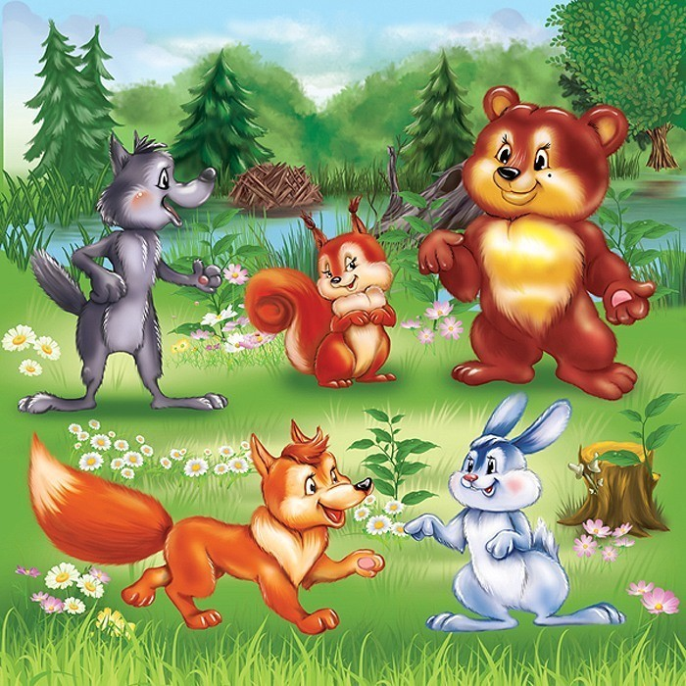
Подготовила:
Воспитатель 2 мл. гр. №4
Дроворуб Е.В.
Саранск 2022г.
Цель: закрепление и систематизация полученных математических знаний, умений и навыков у детей второй младшей группы.
Задачи :
- Закрепить умения различать геометрические фигуры: круг, квадрат, треугольник,овал и составить картинку из этих фигур; закрепить умения устанавливать отношения между понятиями: «один», «много», «больше», «меньше».
- Формировать умения различать части суток: утро, день, вечер, ночь.
- Упражнять детей в сравнении по ширине, длине и высоте предметов и обозначать словами: широкий, узкий, высокий, низкий.
- Развивать внимание, речь, наблюдательность, память, мыслительные операции, развить мелкую моторику.
-Воспитывать доброжелательность, чувство взаимопомощи;
Предварительная работа: чтение русских народных сказок, рассматривание иллюстраций с изображением диких и домашних животных; загадывание загадок; беседы на тему «Дикие и домашние животные», « Кто где живет?»; д/ и « Времена суток».
Демонстрационные: Кукла Даша ; игрушки заяц, волк, медведь, лиса; геометрические фигуры большие квадрат и круг, маленькие на стульях; двух полосная карточка, картинки ёлочки и зайцы; картинки животных заяц, волк, медведь, кошка, лиса; картинки части суток; макеты деревьев.

Ход занятия.
Дети входят в группу и встают полукругом.
Воспитатель: - Ребята, сегодня у нас будет очень интересное занятие, но прежде, чем мы его начнем, давайте поприветствуем друг друга и наших гостей.
Здравствуйте, ручки хлоп – хлоп – хлоп,
Здравствуйте, ножки топ – топ – топ.
Здравствуйте, щёчки,Плюх – плюх - плюх!
Здравствуй, мой носик, Бип – бип - бип!
Здравствуйте, гости!
Здравствуйте мы!
(Стук в двери)
Воспитатель: - Ребята, кто – то к нам ещё спешит, пойду, открою дверь. К нам пришла ещё одна гостья.
(Вносят куклу Дашу)
К.Д.: Здравствуйте, ребята! Меня зовут Даша. Я пришла к Вам в гости.
Скажите мне, пожалуйста, вы любите сказки? ? А какие сказки вы знаете?
(Ответы детей)
К.Д.: Сегодня утром я встретила одного сказочного героя. Он сказал, что очень хочет встретиться с вами и пригласить вас в весёлое путешествие. Вы хотите с ним встретиться?
(Ответы детей)
К.Д.: Тогда отгадайте загадку
-Не лежалось на окошке,
Покатился по дорожке…(колобок).
(Ответы детей)
К.Д.: Правильно, это колобок. А вот и он!
К.Д.: Вы знаете про него сказку? А сегодня мы отправимся в новую сказу про колобка, который любит математику:
-Жил веселый колобок,
Колобок румяный бок.
Он от бабушки ушел,
Он от дедушки ушел.
По дорожке покатился,
В густом лесу он очутился,
Считать научился и с математикой подружился.
Воспитатель: Ребята, вы не забыли что мы в путешествие собирались? А поедем мы на чем? (ответы детей)
Воспитатель: Отгадайте загадку:
Братцы в гости снарядились,
Друг за друга уцепились,
И помчались в путь далёк,
Лишь оставили дымок.
(поезд)
К.Д.: Да, мы поедем на поезде, но сначала Вам нужно получить билеты, чтобы занять свое место в вагоне. (Раздаются билеты в виде геометрических фигур). Скажите, пожалуйста, что изображено на билетах?
(Ответы детей)
К.Д.: Вам нужно сесть на тот стульчик, на котором изображена такая же фигура, как на вашем билете. Я буду кондуктором: Приготовьте билеты, скажите, какая на них изображена фигура?
(Ответы детей)
К.Д.: Поехали! (под музыку)
(Выставляются макеты деревьев)
К.Д.: Ой, ребята, посмотрите, куда это мы с Вами приехали?
(Ответы детей)
К.Д.: Правильно, мы в лесу. Что растет в лесу?
(Ответы детей)
К.Д.: Давайте поиграем.
Деревья бывают какие?(Ответы детей)
Стволы у деревьев бывают какие?(Ответы детей)
Ствол – один, а веток ….?(ответы детей)
А когда ветер дует, что происходит с деревьями?
Физминутка:
-Ветер дует нам в лицо.
Закачалось деревцо.
Ветер тише, тише, тише.
Деревцо все выше, выше.
К.Д.: А в лесу, колобка и нас уже встречают животные: заяц, волк, медведь, лиса и кошка(Выставляются вспомогательные материалы в виде картинок). Скажите, пожалуйста, все ли эти животные являются лесными жителями?
(Ответы детей)
К.Д.: Ребята, лесные жители, оказывается, тоже ходят в «Детский сад для зверят», где они готовятся к школе. Зверятам задали задние, которое они никак не могут выполнить. Они просят, чтобы мы им помогли. Поможем?
(Ответы детей)
К.Д.: Тогда начнем!
- А вот и конверт с заданием.
-Какая цифра написана на конверте?
Ребенок читает стих:
Это цифра – единица,
Первой быть она стремиться!
Всех прямее и ровней,
Остальные все за ней!
К.Д.: Первое задание от зайца:
Заяц говорит, « что он любит седеть под ёлкой, а в нашем лесу мало ёлок».
Давайте поможем зайцу (на доске висит двухполосная карточка, на тарелочках – пять ёлочек и 4 зайчика.) На верхнюю мы будем выкладывать ёлки, а на нижнюю – зайцев. Выкладываем с лева на право.
К.Д.: Ребята, смотрите, у нас получилось ёлок столько же, сколько и зайцев? Давайте посчитаем зайцев? И ёлок?
(Ответы детей)
К.Д.: Чего больше?
(Ответы детей)
К.Д.: Что нужно сделать, для того, чтобы зайцев стало столько же, сколько и ёлок?
(Ответы детей)
К.Д.: Молодцы! Нужно добавить еще одного зайца.
Ну, что же, с первым заданием мы справились.
Скажем зайцу «Досвидания!» и пойдем дальше.
К.Д.: А вот и следующий конверт с заданием. Какая цифра написана на нем?
(Ответы детей)
Ребёнок читает стих:
А вот это цифра – два
Полюбуйтесь какова!
Выгибает двойка шею,
Волочится хвост за нею.
К.Д.: Следующее задание получили мы от волка: «Я поспорил со своими друзьями, что ночью – мы гуляем и играем, вечером – идем в детский сад, днем – ужинаем, а утром – сладко спим». Ребята, все ли правильно говорит волк?
(Ответы детей)
К.Д.: Ребята, давайте поможем волку.
Игра «Что мы можем и когда?»
К.Д.: Посмотрите на картинки. (Работа с демонстрационным материалом).
1. Солнышко просыпается, всех деток разбудило, а детки встают, зубки чистят, делают зарядку и в садик с мамой идут. Когда это бывает? (утром).
2. А на этой картинке солнышко давно уже проснулось, улыбается. Детки играют, гуляют, обедают. Когда это бывает? (днём)
3. А вот на этой картинке солнышко устало, засыпает. И за детками в детский сад мамы, папы приходят, и вы идёте домой. (вечером)
4. А на этой картинке уже все спят, солнышка не видно, дети уже лежат в своих кроватках. (ночь).
Волк: Вот, молодцы, спасибо Вам, что помогли разобраться!
К.Д.: Давайте попрощаемся с волком и перейдем к следующему заданию, а какая цифра изображена на этом конверте?
Ребёнок читает стих:
А вот это – посмотри,
Выступает цифра три.
Тройка – третий из значков –
Состоит из двух крючков.
К.Д.: Ой, смотрите, в конверте лежит письмо от медведя! Давайте прочитаем:
Я мишка косолапый,
В лесу спокойно жил.
Пришёл колдун однажды
И всех нас погубил.
Вы, ребята помогите,
Из фигур нас соберите.
(Дети делятся на две команды и складывают медведя из геометрических фигур, предварительно рассмотрев образец).
(Звучит спокойная музыка)
К.Д.: Молодцы! И с этим заданием вы справились. Давайте попрощаемся с медведем и отправимся дальше.
К.Д.: Следующее задание нам приготовила Лиса. А чтобы узнать, что за задание она нам приготовила, нужно открыть конверт. Какая цифра написана на нем?
(Ответы детей)
Ребёнок читает стих:
Очень странная четвёрка,
Угловата и не вёртка
Наклонилась понарошку,
Поднимая к верху ножку.
Игра: «Куда спряталась лисичка?»
- лисичка прыгнула НА пенёк,
- лисичка сидит ЗА пеньком,
- лисичка сидит ПЕРЕД пеньком,
- лисичка сидит СЛЕВА от пенька,
- лисичка сидит СПРАВА от пенька.
К.Д.: Молодцы, Лисичка очень довольна Вами и говорит спасибо за помощь.
Ну вот мы и подошли к последнему заданию. Чтобы нам узнать, что нужно сделать, давайте откроем последний конверт. Какая цифра написана на конверте?
(Ответы детей)
Ребёнок читает стих:
Цифра пять – с большим брюшком,
Носит кепку с козырьком,
В школе эту цифру пять -
Дети любят получать.
К.Д.: А это задание, от всех лесных жителей: нужно соотнесите цифры с количеством предметов.
(Работа с демонстрационным материалом)
К.Д.: Молодцы, справились и с этим заданием!
Пришла пора возвращаться нам в Детский сад, друзья. Наш поезд уже заждался нас.
(Дети садятся в поезд, звучит музыка)
Воспитатель: Вот мы и в детском саду. Понравилось Вам наше путешествие, ребята?! Кого мы повстречали? Что понравилось Вам больше всего?
Вы такие молодцы!
